第四次作业：
- 编写一个shell程序，它执行时由用户从键盘上输入字符，程序判定字符类型。
- 编写一个shell程序，它执行时输出大九九乘法表。

1、
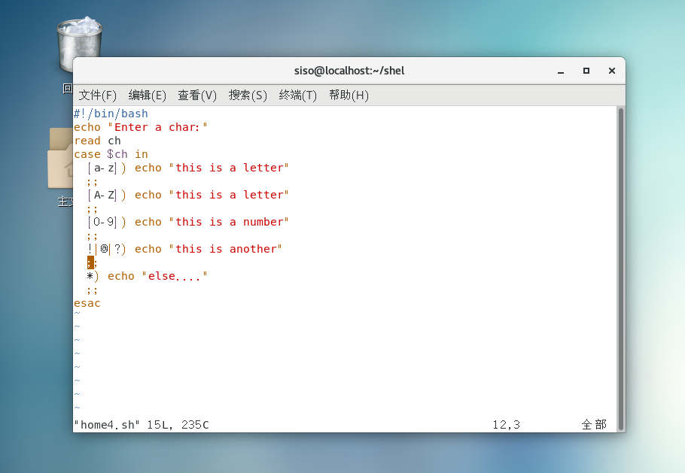
#!/bin/bash
echo "Enter a char:"
read ch
case $ch in
[a-z]) echo "this is a letter"
;;
[A-Z]) echo "this is a letter"
;;
[0-9]) echo "this is a number"
;;
!|@|?) echo "this is another"
;;
*) echo "else...."
;;
esac
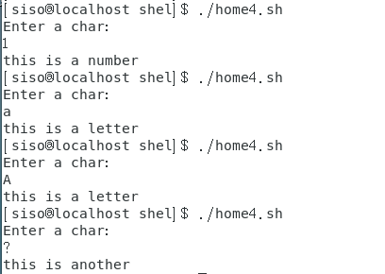
2、
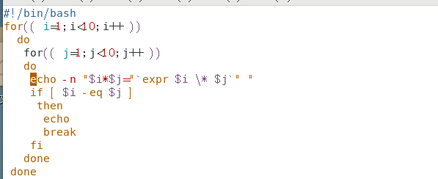
#!/bin/bash
for(( i=1;i<10;i++ ))
do
for(( j=1;j<10;j++ ))
do
echo -n "$i*$j="`expr $i \* $j`" "
if [ $i -eq $j ]
then
echo
break
fi
done
done
